PERMISO DE CONSTRUCCIÓN

ÍNDICE.

- Aspectos generales.
- Inicio del trámite.
- Pasos del trámite.
- Paso 1: Revisión de documentos y recepción de trámite.
- Paso 2: Inspección in situ y elaboración de informe de revisión de planos.
- Paso 3: Revisión, validación de informe de revisión de planos.
- Paso 4: Devolución y entrega.
- Resumen.
- Anexos.

A. ASPECTOS GENERALES

La presente Guía Técnica Procedimental describe los procedimientos requeridos para la otorgación del Permiso de Construcción por el Gobierno Autónomo Municipal de La Paz (GAMLP) y está dirigida a los Servidores Públicos Municipales responsables de su procesamiento y a los usuarios solicitantes de este servicio.

El objetivo del trámite de Permiso de Construcción es autorizar la realización de la construcción conforme a la documentación técnica de proyecto que cumpla la norma vigente y a la programación de inspecciones de acompañamiento a la ejecución de las obras, cuyo propósito es monitorear y controlar el cumplimiento de la citada norma.

La otorgación de Permiso de Construcción se aplica a construcciones nuevas.

B. INICIO DEL TRÁMITE

De manera previa a la presentación del trámite ante el GAMLP, el administrado solicitante debe verificar lo siguiente:

- Si el Certificado Catastral se encuentra vigente.
- Si el predio objeto del proyecto se encuentra en línea municipal.
- Si el inmueble cuenta con declaración de Patrimonio Arquitectónico mediante leyes del nivel nacional, departamental, municipal u Ordenanza Municipal.

Seguidamente, debe consultar a través de la página web institucional del GAMLP, o de las plataformas municipales de atención asignadas para el efecto, los procedimientos para el llenado de:

- El Módulo Paramétrico de Uso de Suelos.
- La Matriz de Riesgo a la Construcción.
- La Matriz de Riesgo según el Uso.

Los datos referentes a los parámetros de edificación se obtienen del proyecto arquitectónico elaborado por un profesional arquitecto habilitado para el ejercicio de su profesión; los datos del predio se toman del Certificado Catastral otorgado por el GAMLP.

Los datos del predio y de los parámetros de edificación del proyecto deben ser cargados al Módulo Paramétrico de Uso de Suelos, la Matriz de Riesgo a la Construcción y la Matriz de Riesgo según el Uso, disponibles en la página web institucional del GAMLP o en soporte magnético a ser proporcionado por la institución.

Como resultado de la aplicación, el administrado solicitante obtiene información sobre el cumplimiento normativo del proyecto y de los proyectos de ingeniería (estudio geológico geotécnico y proyecto y cálculo estructural) que debe presentar para armar la carpeta del proyecto. Si el resultado del cumplimiento normativo del proyecto es satisfactorio, debe completar la Ficha Técnica en línea o a través de la plataforma municipal de atención asignada para el efecto. Si el resultado indica que el proyecto se debe modificar, el administrado solicitante deberá realizar los ajustes correspondientes a través del profesional arquitecto contratado, hasta que la normativa sea cumplida.

Seguidamente, debe completarse el llenado del Formulario Único de Administración Territorial (FUAT) en la Unidad de Administración Territorial de la Subalcaldía respectiva o en la plataforma desconcentrada de la DATC expresamente habilitada al efecto, según corresponda.

Nota 1
- El llenado en línea no implica el inicio del trámite, ni conlleva un valor legal. El fin del llenado en línea es facilitar la digitalización de los datos
- En caso de que el Certificado Catastral no esté vigente, ni se tenga verificada la línea municipal, de forma previa al inicio del trámite de Permiso de Construcción, el administrado solicitante deberá obtener un Certificado Catastral vigente y solicitar la verificación de línea municipal.
- En caso de que el administrado solicitante no cuente con acceso a la información electrónica, éste puede apersonarse a cualquier plataforma especializada de Administración Territorial de la Subalcaldía respectiva o a la plataforma desconcentrada de la DATC expresamente habilitada al efecto, para solicitar la aplicación del módulo paramétrico y de las matrices.

La carpeta del trámite que el administrado solicitante debe presentar en la Plataforma de Atención de la Subalcaldía o en la plataforma desconcentrada de la DATC expresamente habilitada al efecto, según corresponda, consta de los requisitos descritos a continuación:

- Cédula de Identidad vigente del administrado (original y fotocopia).

- Certificado Catastral vigente (original y fotocopia).

- Proyecto Arquitectónico (dos ejemplares originales impresos), elaborado en los formatos establecidos por el GAMLP, firmado y sellado por el arquitecto responsable de su elaboración, quien deberá encontrarse habilitado para el ejercicio profesional. Los planos deben contener el Carimbo de Proyecto, el Cuadro Comparativo con la Ley de Usos de Suelos Urbanos (LUSU), el Cuadro de Relación de Superficies, el Cuadro de Identificación de Unidades Funcionales (para proyectos en propiedad horizontal) y estar firmados por todos los propietarios del inmueble objeto del trámite.

- Proyecto Arquitectónico en formato digital (1 CD en AutoCAD, protegido en caja y rotulado), con una capa (layer) de polígonos cerrados, con cálculo de superficies.

- Estudio Geológico Geotécnico para proyectos en zonas de Alto y Muy Alto Riesgo, de acuerdo al Plano de Riesgos vigente del GAMLP (dos ejemplares impresos con firmas y sellos originales), firmado y sellado por un profesional ingeniero debidamente habilitado para el ejercicio profesional y visado por la Sociedad de Ingenieros de Bolivia.

- Proyecto y Cálculo Estructural para proyectos de más de cinco plantas y aquellos que se ubiquen en zonas de Alto y Muy Alto Riesgo, de acuerdo al Plano de Riesgos vigente del GAMLP (dos ejemplares impresos con firmas y sellos originales), firmado y sellado por un profesional ingeniero debidamente habilitado para el ejercicio profesional y visado por la Sociedad de Ingenieros de Bolivia.

- Plan de Contingencias para los proyectos en zonas de Alto y Muy Alto Riesgo y aquellos que se emplacen en zonas con los Patrones 5, 5Z, 6, 6Z, PUC-0 (dos ejemplares impresos con firmas y sellos originales de un profesional ingeniero debidamente habilitado para el ejercicio profesional y el visado de la Sociedad de Ingenieros de Bolivia). El contenido de este documento está descrito en el Anexo 8 de la presente Guía.

- Carta Notariada de Deslinde de Responsabilidades, en impreso original, suscrita por el propietario del inmueble o usuario solicitante, en la que se establece que el mismo asume la responsabilidad por los daños que pudiese ocasionar a terceros durante la construcción, liberando al GAMLP de dicha responsabilidad. Este requisito es necesario para los proyectos en zonas de Alto y Muy Alto Riesgo y aquellos que se emplacen en zonas con los Patrones 5, 5Z, 6, 6Z, PUC-0.

Nota 2
- En caso de que el inmueble objeto del proyecto esté declarado como Patrimonio Arquitectónico mediante leyes del nivel nacional, departamental, municipal u Ordenanza Municipal, el trámite deberá ser presentado a la DATC, para su tratamiento a través de la Comisión del Centro Histórico y Áreas Patrimoniales.
- La Licencia Ambiental no es un requisito necesario para la otorgación del Permiso de Construcción; sin embargo, debe ser tramitada por el administrado solicitante ante la Autoridad Ambiental Competente (Gobierno Autónomo Departamental), siendo su responsabilidad contar con esta documentación al momento de ejecutar las obras autorizadas en el Permiso de Construcción.

C. PASOS DEL TRÁMITE

- Paso 1: Revisión de documentos y recepción de trámite

Responsable: Operador de la Plataforma Especializada.

Tareas a realizar:

- Recibe la carpeta del proyecto del administrado con todos los requisitos. Si el trámite fue solicitado en línea, ingresa el número de solicitud en el Sistema Municipal de Gestión de Procesos (SIMGEP); si no fue solicitado en línea, transcribe los datos del proyecto en la Ficha Técnica del aplicativo del SIMGEP.

- En base a la Ficha Técnica, aplica el Módulo Paramétrico y las Matrices de Riesgo a la Construcción y según el Uso.

- Con los resultados de la aplicación de las matrices, verifica el correcto llenado de la Ficha Técnica presentada por el administrado solicitante.

- Tomando como referencia el reporte de requisitos, la Normativa de Uso de Suelos y la Ficha Técnica, verifica que la documentación de la carpeta del proyecto esté completa.

- Si la documentación estuviese incompleta, comunica esta situación al administrado solicitante, devolviéndole la carpeta del proyecto para su complementación y/o ajuste.

- Si la documentación estuviese completa, ingresa el trámite en el SIMGEP y llena el Formulario Único de Administración Territorial (FUAT), imprimiendo un ejemplar del mismo, que debe ser firmado por el administrado solicitante en todos los campos que se requiera.

- Emite un comprobante en dos ejemplares que especifica la documentación recibida del administrado solicitante. Una copia es entregada al administrado solicitante y la restante se adjunta a la carpeta del proyecto.

- Deriva la Carpeta del proyecto al Técnico de Administración Territorial asignado para el procesamiento del trámite.

Tiempo de Realización: un (1) día hábil.

Productos:

- FUAT completado y firmado.

- Ficha Técnica completada, firmada y validada.

- Carpeta del proyecto con todos los requisitos documentarios.

Nota 3
- El Operador de la Plataforma Especializada se limita a verificar la presentación de los requisitos, sin realizar revisiones técnicas de ningún tipo.
- Los requisitos 1 y 2 originales deben ser devueltos al administrado solicitante luego de la verificación y comparación de los mismos con las fotocopias adjuntas.

02 Paso 2: Inspección in situ y elaboración de informe de revisión de planos

Responsable: Técnico de Administración Territorial correspondiente.

Para la inspección in situ, el Técnico realiza las siguientes tareas:

- Recibe la carpeta del proyecto.

- Verifica los datos catastrales y la geometría del predio, mediante el SIMGEP y Certificado Catastral. Los datos a verificar son:

- Nombre.
- Dirección y zona.
- Macrodistrito.
- Distrito, manzano, predio.
- Superficie y pendiente.

- Verifica que el predio objeto de la solicitud se encuentre en zona con planimetría o instrumento de administración vigente y sin ningún tipo de restricción técnica y/o legal.

- Verifica con la información catastral que el predio guarde relación con los trazos vigentes.

- Si el predio se encuentra en línea municipal y los excedentes de superficie se encuentran dentro de los rangos permitidos de tolerancia, realiza la revisión técnica del proyecto.

- Observa la necesidad de efectuar la verificación de trazos para los predios que no hayan sido objeto de validación y ajuste cartográfico en la DATC o para los predios que presenten diferencias en su trazo con la planimetría aprobada.

- Comunica al administrado solicitante, mediante Plataforma Especializada, la fecha y hora de la misma, que no deberá exceder de 48 horas computables desde el ingreso del trámite al GAMLP.

- Realiza la inspección al predio con la presencia del administrado solicitante, verificando el ancho de vía, el frente de lote, la ubicación y el estado del predio, sus características geométricas, la Línea Municipal de acuerdo a planimetría vigente, los trazos, usos, niveles, evacuación de aguas pluviales y construcciones existentes.

- Registra el resultado de la inspección en el SIMGEP, en el Informe de Revisión.

Nota 4
- En caso de existir construcciones en el predio objeto del trámite, el administrado solicitante podrá requerir la demolición de manera paralela o posterior a la tramitación del Permiso de Construcción. La demolición sólo puede realizarse con autorización municipal.
- La inspección al predio se realiza una sola vez, salvo en el caso de que habiéndose cerrado el trámite con observaciones, se presente una nueva solicitud de Permiso de Construcción en un plazo mayor a treinta (30) días calendario computables desde la fecha de envío del informe de observaciones para su entrega al administrado solicitante.

Para la revisión técnica del proyecto, el técnico realiza las siguientes tareas:

- Con el módulo paramétrico de Uso de Suelos, revisa que el proyecto arquitectónico cumpla con la normativa vigente y los parámetros de edificación de acuerdo al Patrón de Asentamiento correspondiente.

- Verifica la correspondencia entre el proyecto arquitectónico, los estudios y proyectos de ingeniería y los resultados obtenidos de la inspección.

- Verifica el riesgo a la construcción de acuerdo a la Matriz de Riesgo a la Construcción.

- Verifica el riesgo al uso de acuerdo a la Matriz de Riesgo al Uso, considerando la superficie total construida, la ocupación máxima de personas y el tipo de actividades a realizarse en la edificación.

- Valida las categorías de riesgo a la construcción y al uso, haciendo constar esta situación en el Informe de Revisión.

- Verifica la correspondencia de datos en los formatos impreso y digital del proyecto arquitectónico.

- Revisa el proyecto arquitectónico en sujeción a las disposiciones de la LUSU y sus instrumentos específicos, no debiendo observar o rechazar el proyecto por aspectos estructurales, morfológicos, estético-funcionales y formas de representación gráfica.

- Verifica en el Cuadro Comparativo con la LUSU que los parámetros de edificación del proyecto correspondan a los establecidos en el Patrón de Uso respectivo.

- Verifica que el Cuadro de Relación de Superficies Construidas corresponda al proyecto arquitectónico presentado; la Superficie Total Construida es la sumatoria del Área Máxima a Edificar y la Superficie Complementaria conformada por áreas comunes, áreas construidas no contempladas en el Área Máxima a Edificar y áreas verdes emplazadas sobre elementos construidos (pisos, losas y cubiertas accesibles y/o utilizables).

- Verifica que el proyecto arquitectónico contenga el análisis de drenaje y evacuación de aguas pluviales hacia la red pública.

- Registra el cumplimiento de la normativa vigente, sus parámetros de edificación y las observaciones al proyecto en el Informe de Revisión. Las observaciones deben separarse de las recomendaciones y sugerencias, toda vez que éstas no implican cumplimiento obligatorio para la otorgación del Permiso de Construcción.

- Para los proyectos de edificios en propiedad horizontal, verifica la inclusión en planos de la Tabla de Unidades Funcionales en Propiedad Horizontal, la cual debe corresponder a todas las unidades privadas (locales, oficinas, departamentos, parqueos, bauleras) que se plantee en el Permiso de Construcción.

- En caso de existir observaciones subsanables, plantea y describe las mismas en el Informe de Revisión de Planos, concluyendo en la observación del trámite.

- En caso de existir observaciones no subsanables, plantea y describe las mismas en el Informe de Revisión de Planos, concluyendo en el rechazo del trámite.

- En caso de no existir observaciones y ser procedente el Permiso de Construcción, elabora el Informe de Revisión de Planos, recomendando la autorización del trámite solicitado.

- Realiza el cálculo del importe a cancelar en el sistema por el trámite de Permiso de Construcción, considerando las tasas de aprobación vigentes para los servicios de administración territorial. No son objeto de cobro las superficies existentes que cuenten con antecedentes de planos aprobados de Construcción, “As Built” y Regularización que no hayan sido modificadas.

- En cualquiera de los tres resultados (observación, rechazo o procedencia del Permiso de Construcción), la carpeta del proyecto junto con el Informe de Revisión de Planos (impreso en dos ejemplares) son remitidos al Jefe de la Unidad de Administración Territorial o al Coordinador de la instancia municipal correspondiente, para su revisión y validación.

Nota 5
- Es indispensable que el predio objeto del trámite se encuentre dentro de una planimetría aprobada o que cuente con el instrumento que permita su administración, caso contrario, corresponde el rechazo del trámite y su devolución al administrado solicitante.
- Se asume como superficie útil del predio el área resultante de la verificación y aplicación de trazos viales y otras afectaciones urbanas definidas en planimetrías e instrumentos de administración territorial. En caso que la superficie real indicada en el Certificado Catastral sea diferente a la superficie útil, no se exige al usuario solicitante la tramitación de un nuevo Certificado Catastral para el procesamiento del Permiso de Construcción.
- No se considera área construida las cubiertas sin uso y los espacios que no tengan piso o superficie horizontal construida de apoyo permanente (fosos de ascensor, ventilación, ductos, etc.).
- El Plan de Contingencias debe ser elaborado por el usuario solicitante a través de sus técnicos contratados y no debe incluir al GAMLP en las estrategias operativas y atención de situaciones que deben ser previstas y resueltas por dicho equipo.
- No existen reingresos del trámite; en caso de que éste contenga observaciones subsanables, se procederá a su devolución, mediante procedimiento y conductos formales.
- Para la presentación de los ajustes y correcciones a las observaciones, el administrado debe generar un nuevo trámite, mismo que se anexará al historial de trámites del predio, a ser cargado en el Sistema de Información territorial SIT V2.

Tiempo de Realización: ocho (8) días hábiles para proyectos de hasta 5 plantas; dieciocho (18) días hábiles para proyectos de más de cinco plantas, equipamientos y condominios.

Productos:

- FUAT completado y firmado.

- Ficha Técnica completada, firmada y validada.

- Carpeta del proyecto con todos los requisitos documentarios.

- Informe de Revisión de Planos, con cualquiera de los tres resultados posibles (observación, rechazo o procedencia del Permiso de Construcción).

03 Paso 3: Revisión y validación de informe de revisión de planos

Responsable: Jefe de la Unidad de Administración Territorial de la Subalcaldía o Coordinador de la plataforma desconcentrada de la DATC expresamente habilitada al efecto, según corresponda.

Tareas a realizar:

- Revisa la documentación remitida por el Técnico de Administración Territorial y el dictamen del Informe de Revisión de Planos respecto a la observación, rechazo o procedencia del Permiso de Construcción.

- De existir observaciones al Informe de Revisión de Planos, instruye al Técnico encargado del procesamiento del trámite la corrección inmediata de las mismas.

- De no existir observaciones, procede al visado del Informe de Revisión de Planos.

- En caso de ser procedente el Permiso de Construcción, en forma conjunta con el Técnico encargado del procesamiento del trámite, procede a sellar y firmar todos los planos y documentos de la carpeta del proyecto.

- Efectúa el desglose de documentos y remite la carpeta del proyecto y toda la documentación adjunta a la misma al Encargado de Plataforma de atención para su entrega respectiva.

Tiempo de Realización: un (1) día hábil.

Productos:

- FUAT completado y firmado.

- Ficha Técnica completada, firmada y validada.

- Carpeta del proyecto con todos los requisitos documentarios.

- Informe de Revisión de Planos, con cualquiera de los tres resultados posibles (observación, rechazo o procedencia del Permiso de Construcción), firmado y visado.

Nota 6
Antes de su envío a Plataforma de Atención, el trámite debe ser desglosado por el Jefe de Unidad de Administración Territorial o el Coordinador de la plataforma desconcentrada de la DATC expresamente habilitada al efecto, de acuerdo al siguiente detalle:

En caso de Permiso de Construcción otorgado.

- Debe entregarse al usuario solicitante los requisitos 3 y del 5 al 7 con los sellos de otorgación de Permiso de Construcción debidamente llenados y firmados, además del Informe de Revisión de Planos en original y un ejemplar original de la Autorización para la Realización de Inspecciones, misma que será suscrita por el usuario solicitante al momento de recoger su trámite.
- Para el archivo de gestión, debe conformarse un expediente con los requisitos del 1 al 8, además del Informe de Revisión de Planos en original y un ejemplar original de la Autorización para la Realización de Inspecciones, misma que será suscrita por el usuario solicitante al momento de recoger su trámite.

En caso de observación o rechazo.

- Debe entregarse al usuario solicitante los requisitos del 3 al 8, además del Informe de Revisión de Planos en original.
- Para el archivo de gestión, debe conformarse un expediente con los requisitos 1 y 2, además del FUAT, la Ficha Técnica y el Informe de Revisión de Planos en original.

04 Paso 4: Devolución y entrega

Responsable: Encargado de Plataforma de Atención.

Tareas a realizar:

- Recibe la carpeta del proyecto y la documentación adjunta a la misma.

- En caso de ser procedente el Permiso de Construcción, emite en base a la liquidación calculada en el Sistema, la Proforma de Pago en el SIMGEP.

- Entrega al administrado solicitante la Proforma de Pago para su cancelación en las instituciones financieras autorizadas, previa presentación de la Cédula de Identidad y Contraseña de Trámite.

- Requiere del administrado solicitante el Comprobante de Pago y su firma en la sección “Documentos Entregados al Usuario” del FUAT.

- Comunica al administrado solicitante que el GAMLP realizará inspecciones de seguimiento a las obras que motivaron el Permiso de Construcción. En este sentido, registra la fecha tentativa de inicio de obras y requiere del administrado solicitante la firma de la Autorización para la Realización de Inspecciones por parte del personal del GAMLP.

- Entrega al administrado solicitante una copia de la carpeta del proyecto de acuerdo al desglose realizado en el Paso 3, con los sellos del Permiso de Construcción otorgado.

- En caso de observación o rechazo del trámite, entrega al administrado solicitante los requisitos presentados y el Informe de Revisión, previa presentación de la Cédula de identidad y Contraseña del Trámite.

- Requiere del administrado solicitante su firma en la sección de Entrega de Documentos del FUAT.

- Envía a Archivo de Gestión de la Subalcaldía o de la DATC la documentación correspondiente, para su digitalización, cargado en el SIT V2 y custodia respectiva.

Tiempo de realización: 1 (un) día hábil.

Productos:

- FUAT completado y firmado.

- Ficha Técnica completada, firmada y validada.

- Carpeta del proyecto con todos los requisitos documentarios.

- Informe de Revisión de Planos, con cualquiera de los tres resultados posibles (observación, rechazo o procedencia del Permiso de Construcción), firmado y visado.

- Proforma de Pago (en caso de procedencia del Permiso de Construcción).

- Comprobante de Pago (en caso de procedencia del Permiso de Construcción).

- Sección de Entrega de Documentos en el FUAT, firmada por el administrado solicitante.

- Autorización para la Realización de Inspecciones, firmada por el administrado solicitante (en caso de procedencia del Permiso de Construcción).

Nota 7
- En la carpeta del proyecto a entregar al administrado solicitante deben adjuntarse todos los documentos originales.
- A partir de la emisión de la Proforma de Pago, el administrado solicitante tiene cinco (5) días hábiles para efectuar el pago.
- En caso de no efectuar el pago en el plazo antes señalado, el trámite será custodiado temporalmente en la Plataforma de Atención de la Subalcaldía o de la plataforma desconcentrada de la DATC expresamente habilitada al efecto, por un término máximo de noventa (90) días calendario. Si en ese término el trámite no fuese reclamado ni recogido por el administrado solicitante, se procederá a su custodia definitiva en el Archivo de Gestión de la Subalcaldía o de la DATC.
- La Autorización de Inspecciones incluye la nota recordatoria: “En caso de que la fecha tentativa de inicio de obras sea modificada, el administrado debe informar a la UAT sobre este cambio, con una anticipación mínima de cinco (5) días hábiles a la nueva fecha programada de inicio de obras”.
- La autorización de inspecciones incluye una nota preventiva, restringiendo el inicio de obras y/o movimiento de tierras durante las alertas amarillas, naranjas o rojas, determinadas por el GAMLP.
- La documentación remitida a Archivo de Gestión debe ser escaneada y cargada al SIT V2, dentro de los 5 días hábiles siguientes, por la Unidad de Administración Territorial de la Subalcaldía o la plataforma desconcentrada de la DATC expresamente habilitada al efecto, para luego remitir a la Unidad de Fiscalización Predial de la Subalcaldía, vía SIMGEP, una copia de los siguientes documentos para la activación del proceso de inspecciones asociadas: Informe de Revisión de Planos, Autorización para la Realización de Inspecciones, proyecto arquitectónico en formato digital.

D. RESUMEN

PERMISO DE CONSTRUCCIÓN
PASOS DEL TRÁMITE | TIEMPO (proyectos de hasta 5 plantas) | TIEMPO (proyectos de más de 5 plantas, equipamientos y condominios
Paso 1: Revisión de documentos y recepción de trámite | 1 día | 1 día
Paso 2: Inspección in situ y elaboración de informe | 8 días | 18 días
Paso 3: Revisión y validación de informe | 1 día | 1 día
Paso 4: Devolución y entrega | 1 día | 1 día
TOTAL | 10 días | 20 días

La duración efectiva del trámite considera los Pasos 1 al 3, toda vez que la devolución y entrega se realiza una vez que se ha concluido el procesamiento de la solicitud de Permiso de Construcción.

E. ANEXOS

- Formulario Único de Administración Territorial (FUAT).

- Formatos de papel ISO/DIN serie A (uso externo).

- Formato de carimbo para presentación de proyectos arquitectónicos (uso externo).

- Formato de Cuadro Comparativo con la LUSU.

- Formato de Cuadro de Relación de Superficies.

- Formato de Tabla de Unidades Funcionales en Propiedad Horizontal (uso externo).

- Formato de rotulado para caja de protección de CD (uso externo).

- Formato para Informe de Revisión de Planos (uso interno por Sistema).

- Contenido del Plan de Contingencias.

Anexo 1. Formulario Único de Administración Territorial (FUAT).
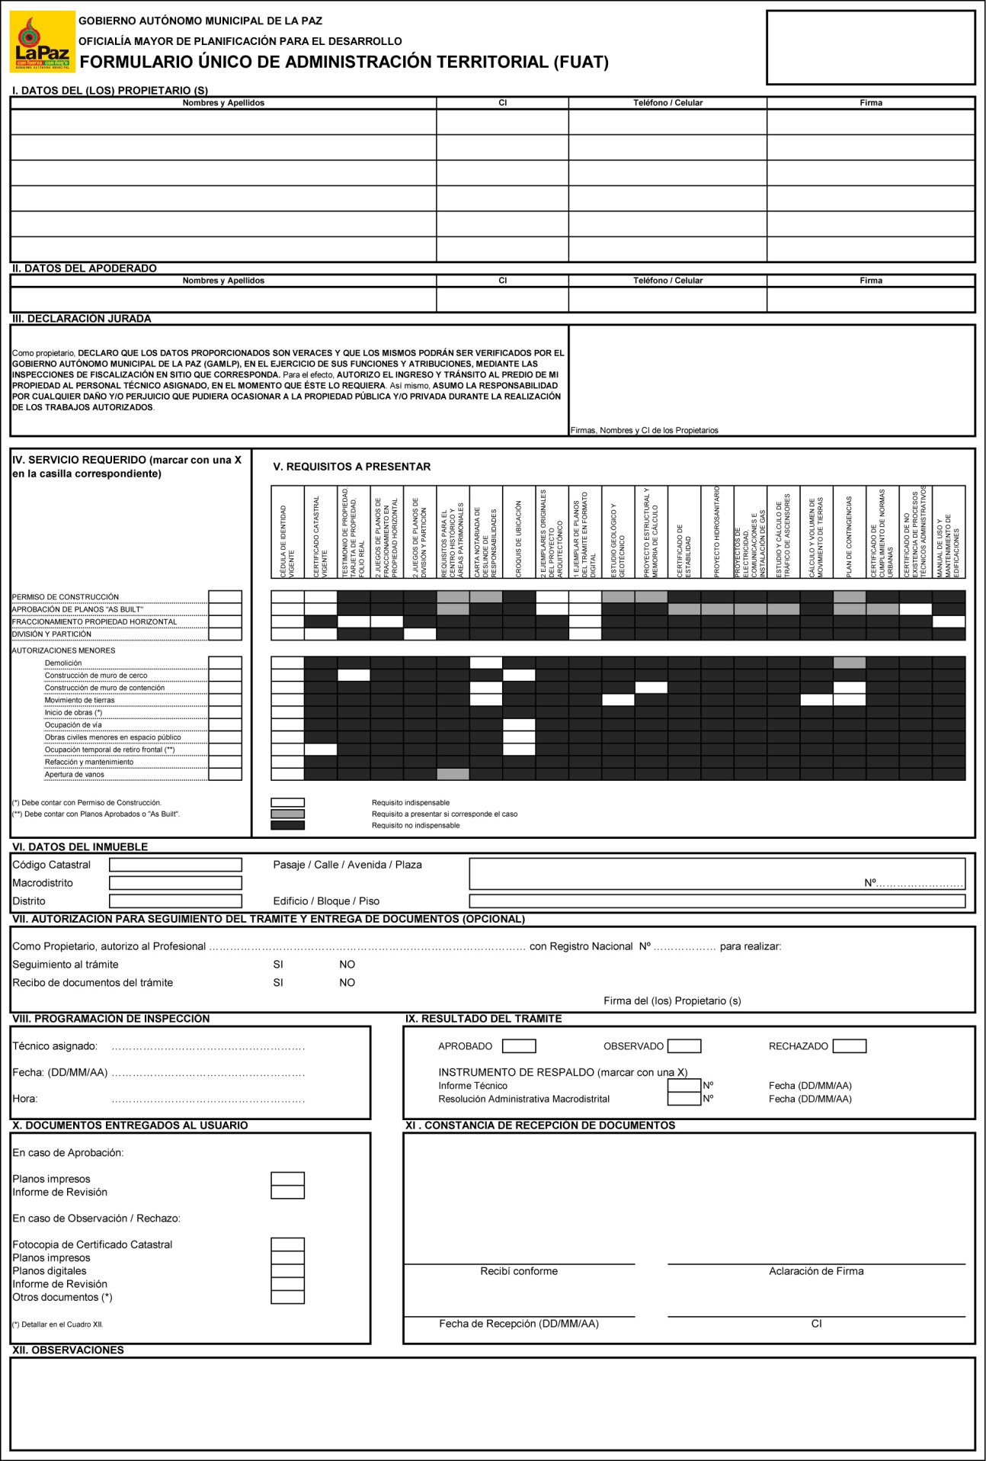
Anexo 2. Formatos de papel ISO/DIN serie A (uso externo).

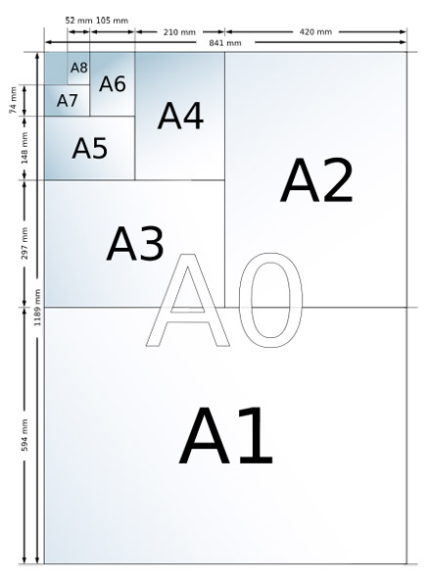
Anexo 3. Formato de carimbo para presentación de proyectos arquitectónicos (uso externo).

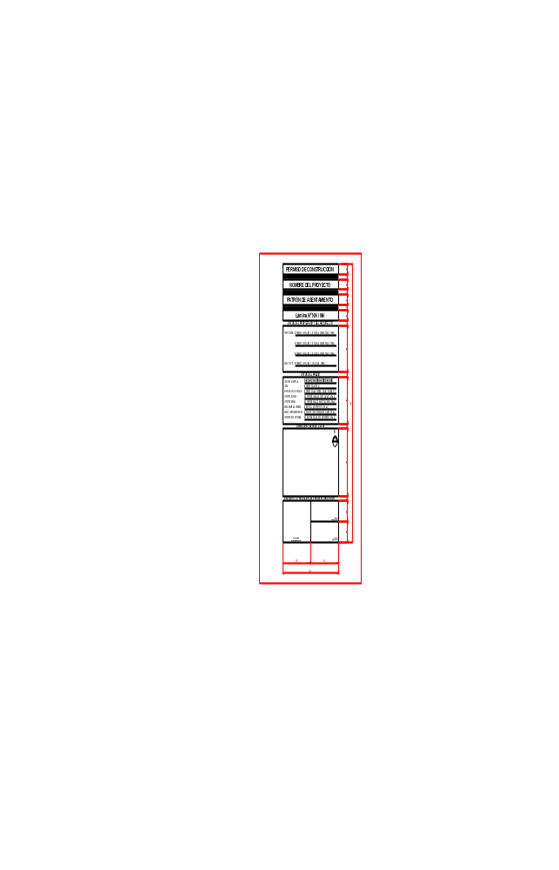
Nota: las medidas están expresadas en milímetros.
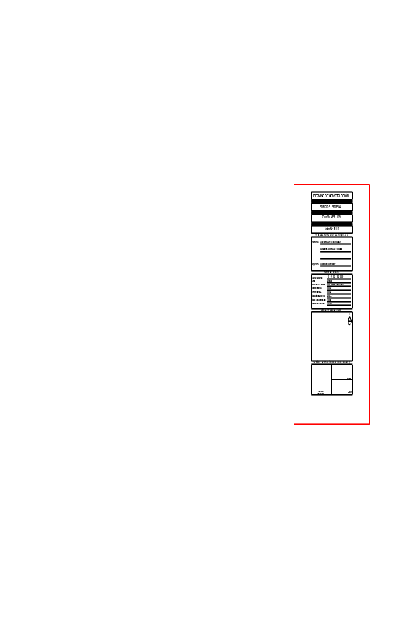
Ejemplo de llenado de carimbo de Permiso de Construcción.

Anexo 4. Formato de Cuadro Comparativo con la LUSU.

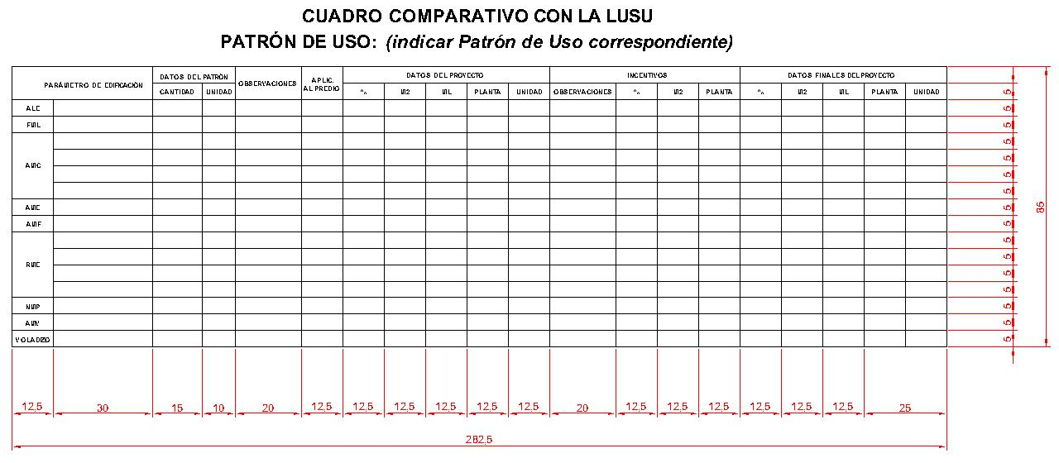

Nota: las medidas están expresadas en milímetros. Esta tabla debe incluirse en los planos del proyecto arquitectónico.
Anexo 5. Formato de Cuadro de Relación de Superficies.

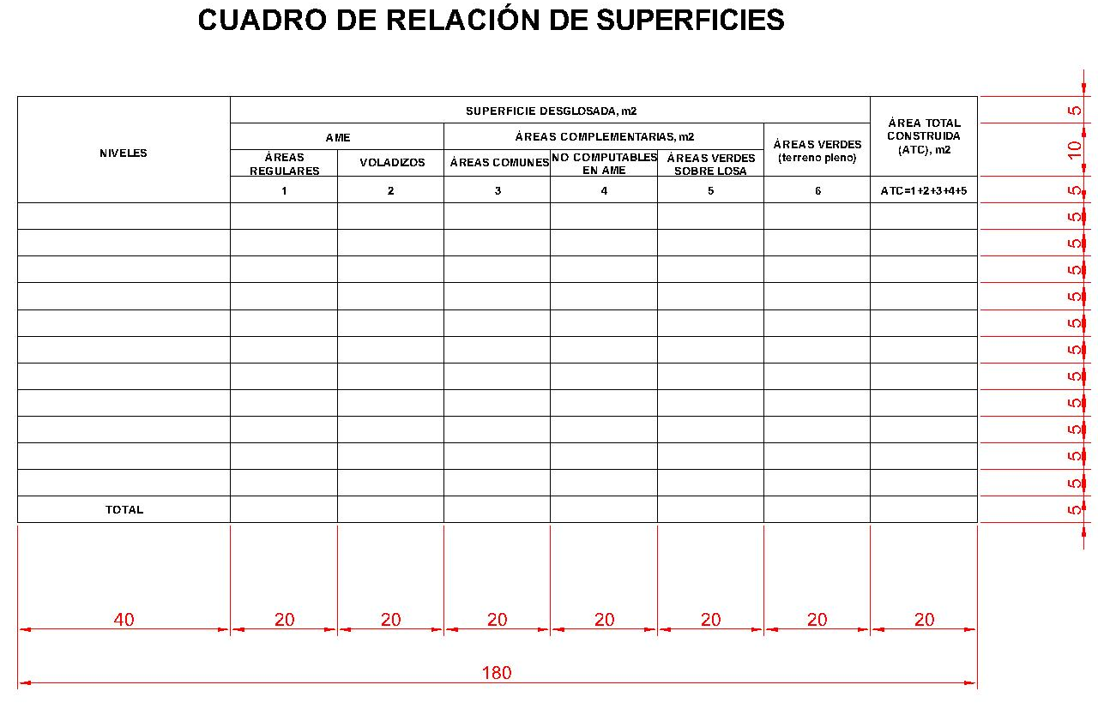

Nota: las medidas están expresadas en milímetros. Esta tabla debe incluirse en los planos del proyecto arquitectónico.

Anexo 6. Formato de Tabla de Unidades Funcionales en Propiedad Horizontal (uso externo).

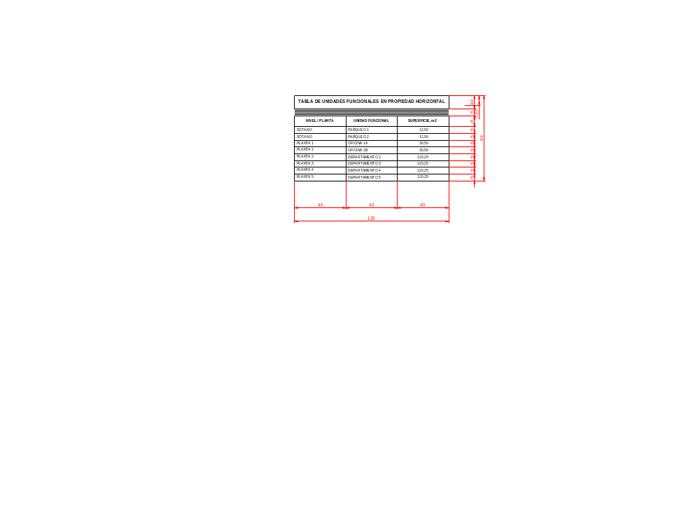
Nota: las medidas están expresadas en milímetros. Esta tabla debe incluirse en los planos del proyecto arquitectónico.

Anexo 7. Formato de rotulado para caja de protección de CD (uso externo).

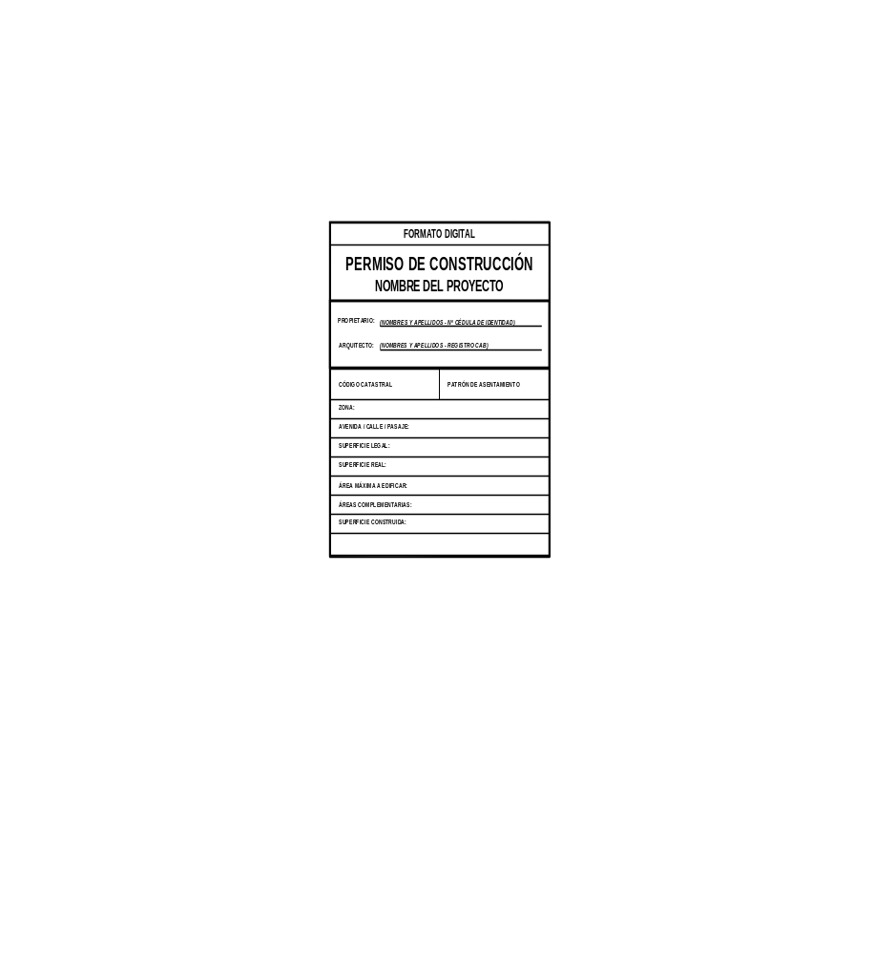

Anexo 8. Formato para Informe de Revisión de Planos (uso interno por Sistema).

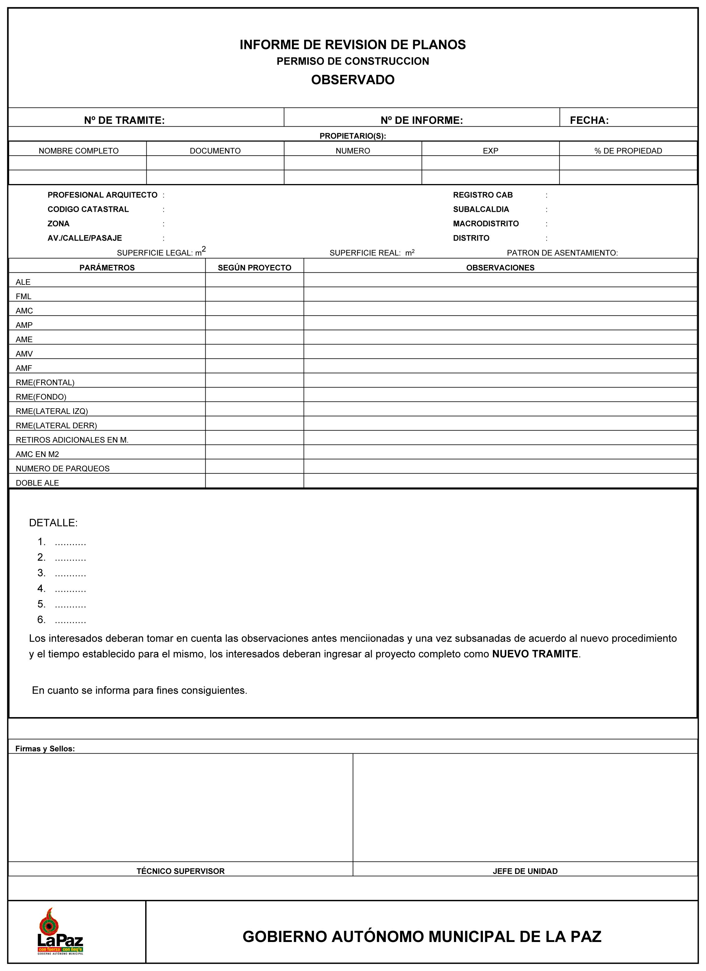
Anexo 8. Formato para Informe de Revisión de Planos (uso interno por Sistema).

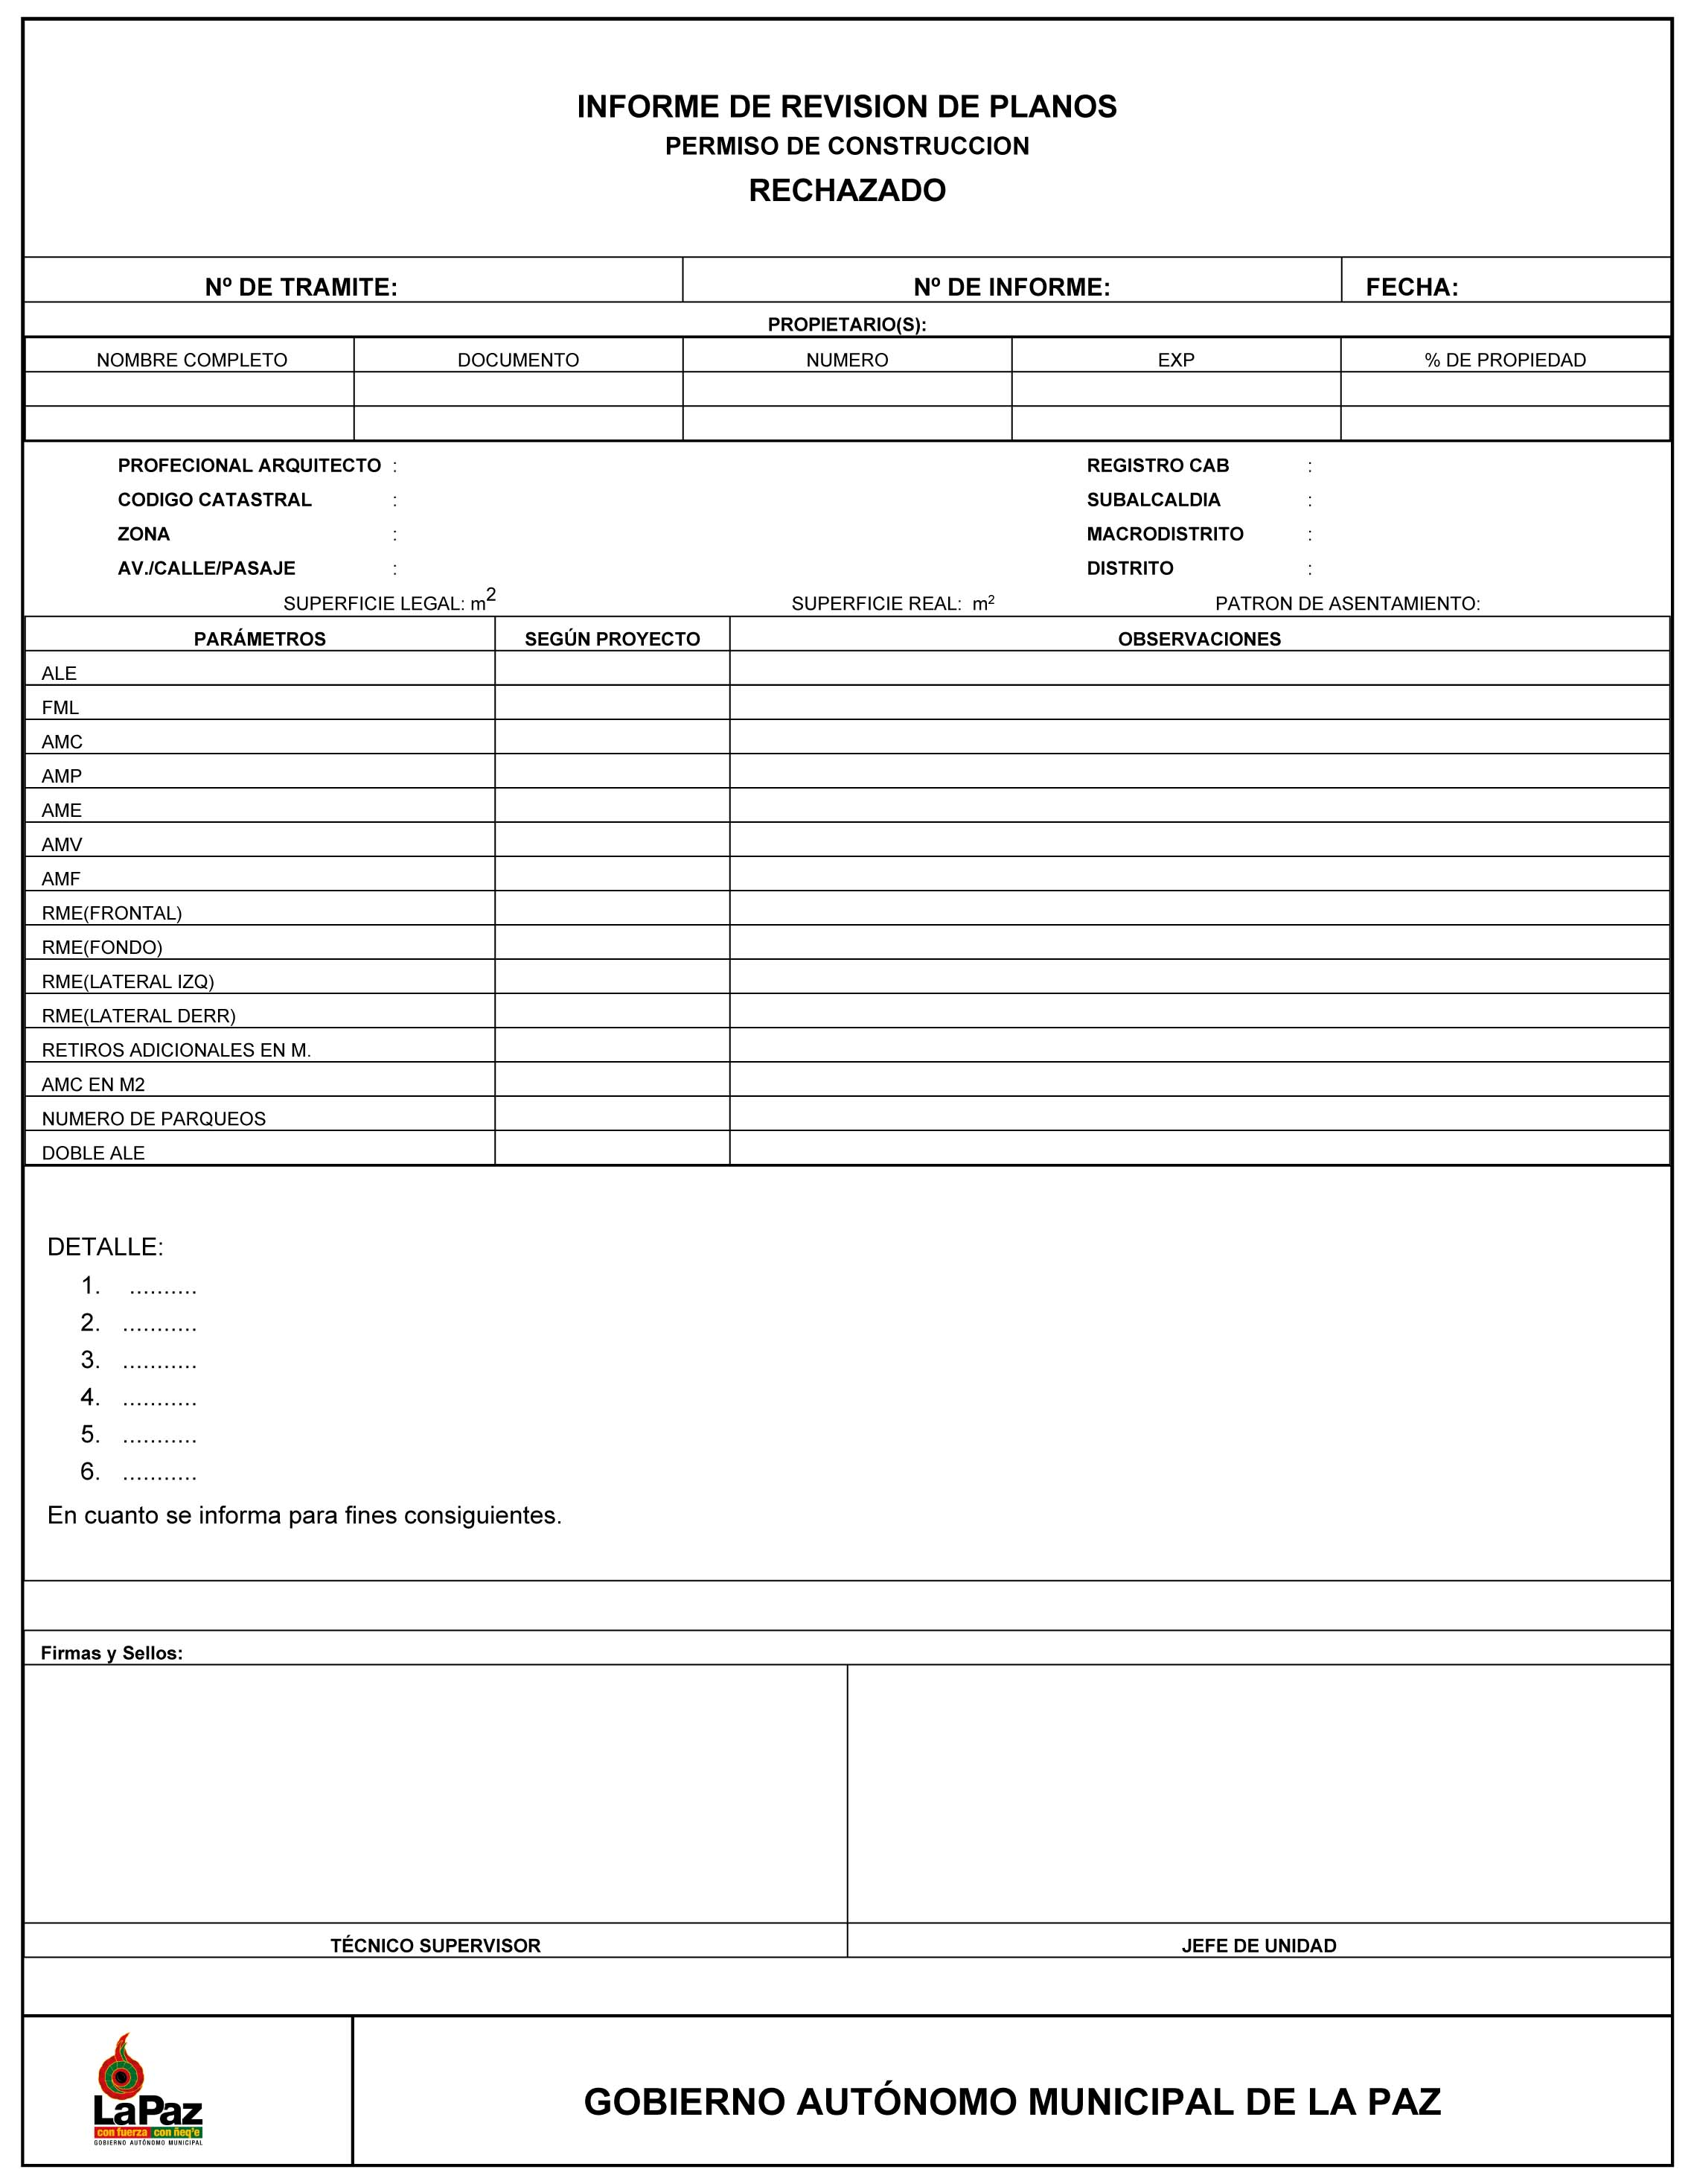

Anexo 8. Formato para Informe de Revisión de Planos (uso interno por Sistema).

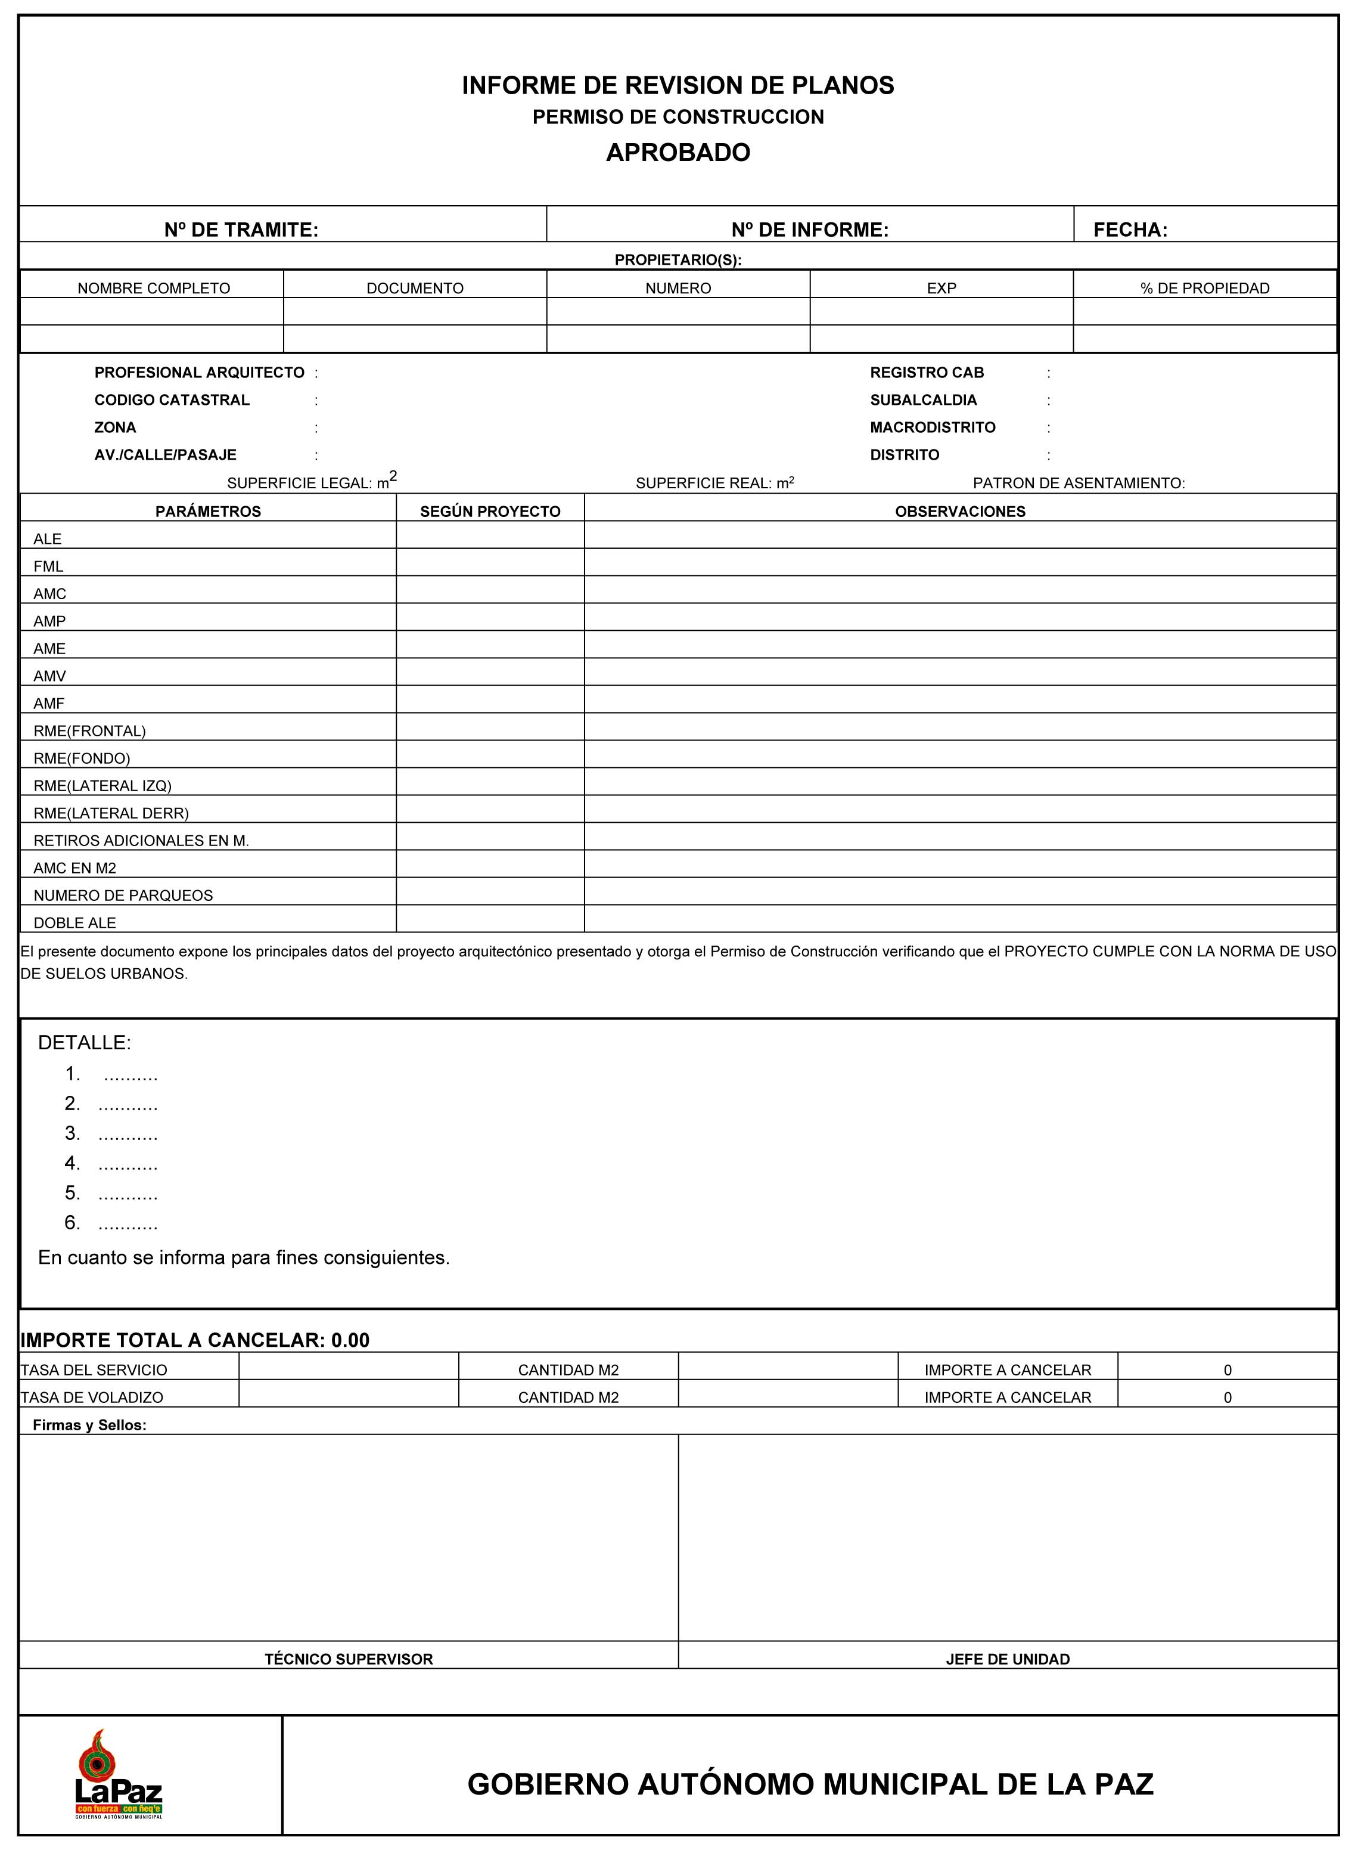
Anexo 9. Contenido del Plan de Contingencias.

1. Datos del Propietario.
1.1 Nombres y Apellidos.
1.2 Cédula de Identidad.
1.3 Teléfono Fijo y/o Móvil.
1.4 Correo electrónico.

2. Datos del Predio.
2.1 Macrodistrito.
2.2 Zona.
2.3 Dirección.
2.4 Código Catastral.

3. Datos del Contratista o Empresa Constructora.
3.1 Nombre o Razón Social.
3.2 Cédula de Identidad o Documento de Conformación de Empresa.
3.3 Teléfono Fijo y/o Móvil.
3.4 Correo electrónico.

4. Análisis de Riesgos
4.1 Identificación de amenazas:
- Geológica.
- Hidrometeorológica.
- Socio-natural.
- Tecnológica.
- Antrópica.
4.2 Identificación de vulnerabilidades:
- Física.
- Estructural.
- Ambiental.
- Geológica.

5. Planificación de las Medidas de Contingencia.
5.1 Plan Estratégico.
5.2 Estrategias de Prevención y Control.
5.3 Responsabilidades del Propietario.
5.4 Responsabilidades del Contratista o Empresa Constructora.
5.5 Responsabilidades del personal de la obra.
5.6 Responsabilidad de Obra Civil.
5.7 Estrategias operativas.

6. Métodos de Evaluación de la Contingencia.

